موسسه ارزش آفرینان مالی بازار سرمایه

راهنمای ثبت نام الکترونیکی در دوره های آموزشی موسسه ارزش آفرینان مالی بازار سرمایه

جهت ثبت نام از طریق وب سایت:
1 ابتدا وارد سایت www.fvcm.ir شوید و مراحل زیر را به ترتیب دنبال کنید.

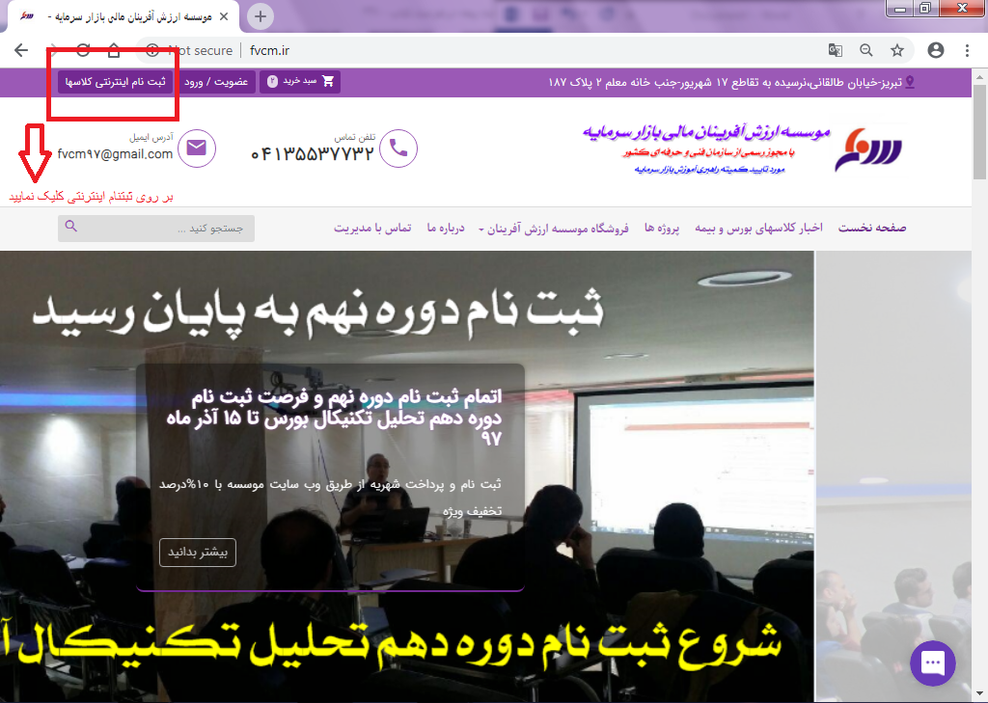
2- بر روی گزینه "ثبت نام اینترنتی" کلاسها کلیک نمایید.
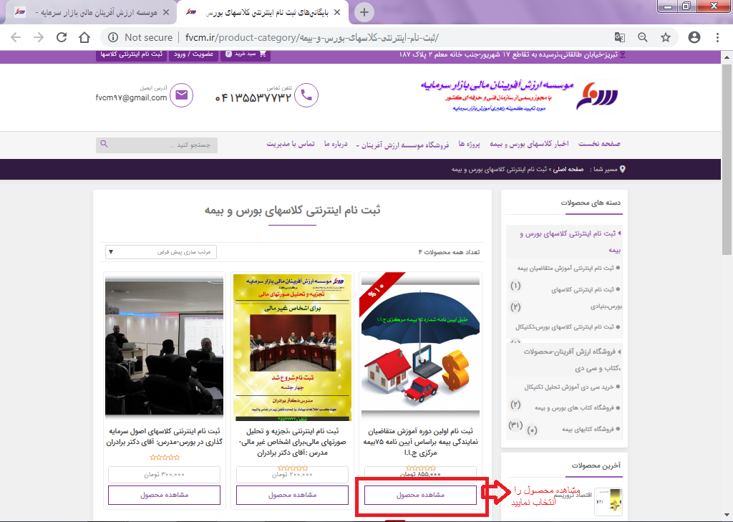
3- بر روی "مشاهده محصول" (مثلا مربوط به دوره آموزش متقاضیان نمایندگی) کلیک نمایید.
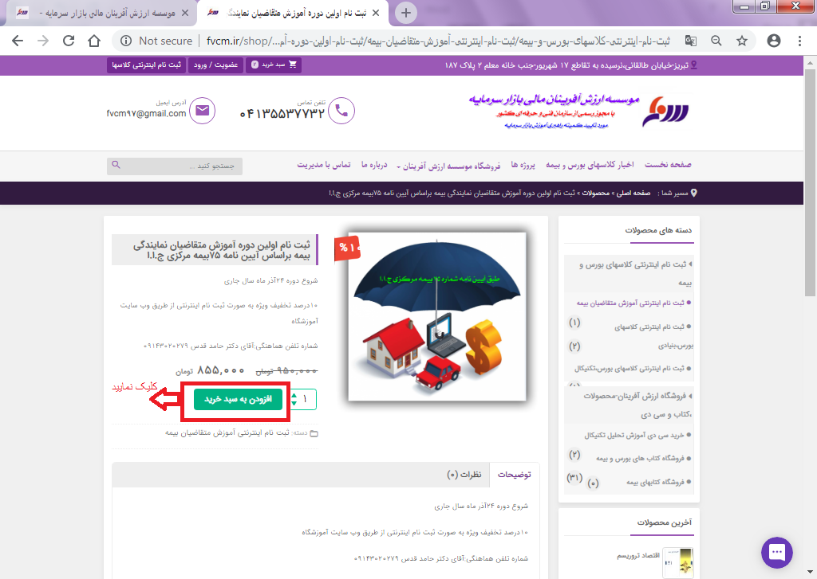
4- بر روی "افزودن به سبد خرید" مطابق شکل بالا کلیک نمایید.

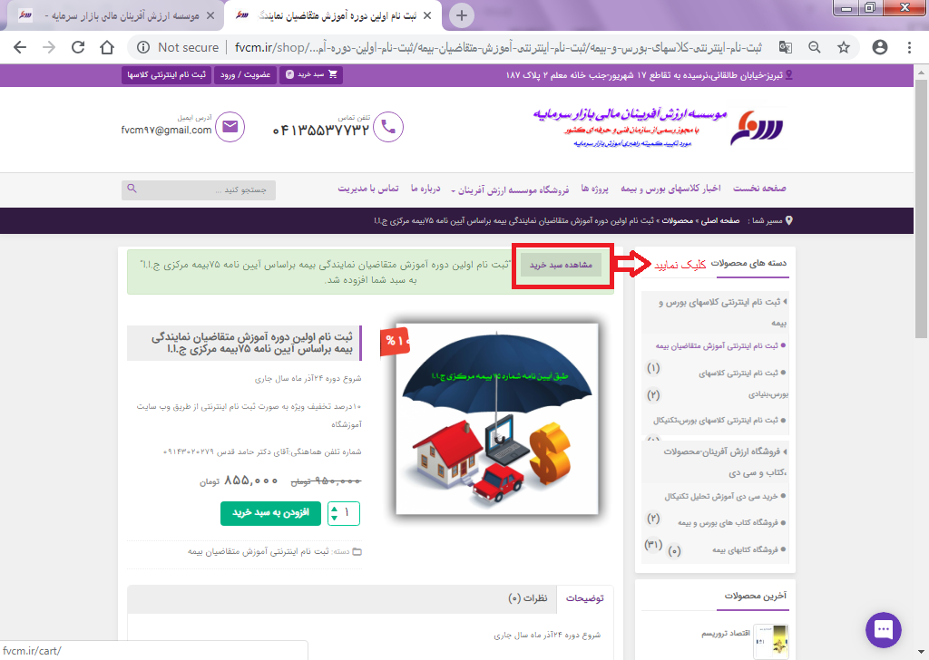
5- بر روی "مشاهده سبد خرید" مطابق شکل بالا کلیک نمایید.

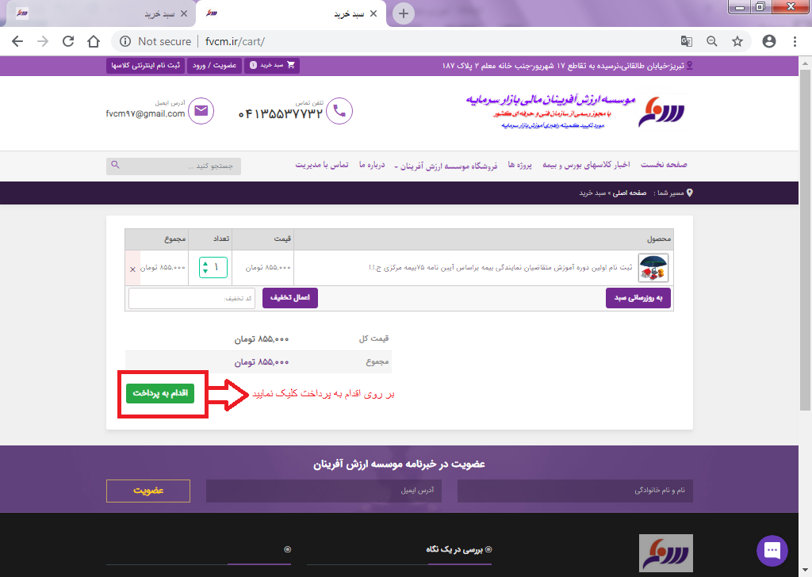
6- در صفحه باز شده مطابق شکل بالا بعد از چک کردن محصولات انتخابی خود و قیمت کل، بر روی "اقدام به پرداخت" کلیک نمایید.

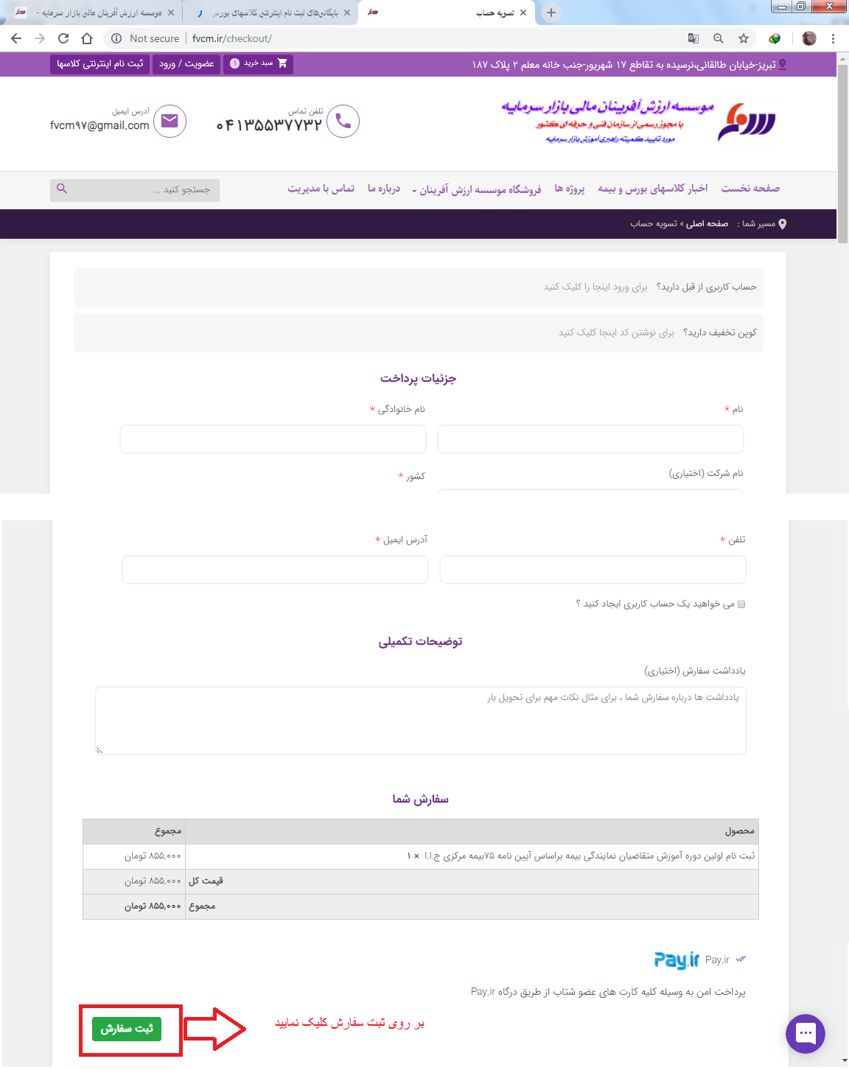
7- در صفحه باز شده مشخصات خود را وارد کرده (آیتم های ستاره دار حتما پر شوند)، سپس بر روی "ثبت سفارش" کلیک نمایید.

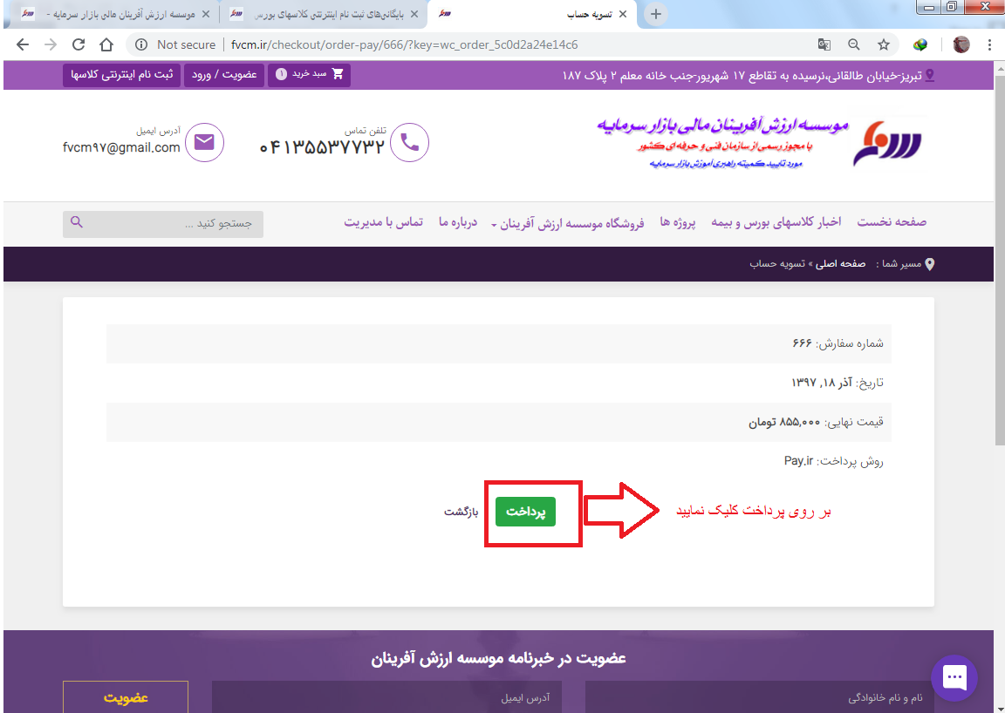
8- بر روی پرداخت مطابق شکل بالا کلیک نمایید تا وارد درگاه پرداخت شوید.
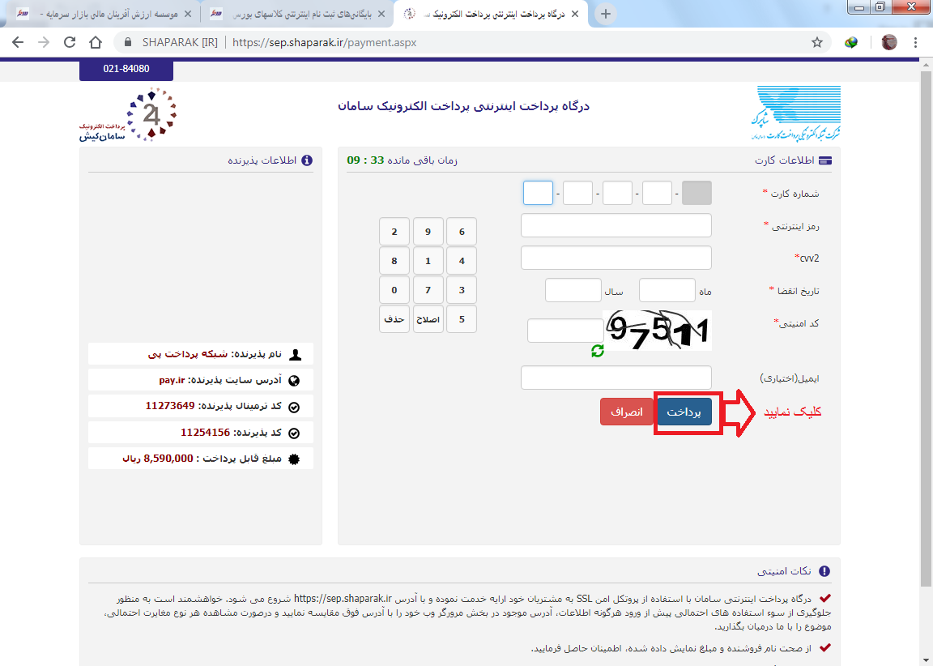
9- در صفحه درگاه بالا بعد از وارد کردن اطلاعات کارت خود با کلیک بر روی "پرداخت" فرایند ثبت نام تکمیل و پایان می پذیرد.

